Hundegesundheit: Staupe-Alarm

Trotz immer mehr Staupeinfektionen bei Wildtieren lassen immer weniger Hundehalter ihre Vierläufer impfen. Ein gefährliches Spiel – denn für Hunde kann das Virus tödlich sein. Von Thomas Fuchs & Heike Hesse.
In Wildtierpopulationen treten Krankheiten meist lokal und regional auf. Ein Beispiel für eine gefährliche Krankheit kommt zurzeit aus Berlin: Dort haben Amtstierärzte festgestellt, dass sich bei den Füchsen in der Bundeshauptstadt die Zahl der Staupefälle verdreifacht hat. Bei mehr als der Hälfte der in letzter Zeit zur Untersuchung eingesandten Rot röcke ist die gefährliche Infektionskrankheit nachgewiesen worden. Besonders betroffen ist der größte Bezirk Berlins, das im Südosten liegende Treptow-Köpenick. Dessen Territorium umfasst 43 Prozent aller Berliner Waldflächen und zahlreiche Naherholungsziele. Folgerichtig hat das Veterinäramt Treptow- Köpenick Hundebesitzer gewarnt, denn die Staupe ist eine der riskantesten Infektionskrankheiten für den Hund. Sie wird ausgelöst durch das Staupevirus – einen Vertreter der Familie der Paramyxoviren, der mit dem Masernvirus des Menschen eng verwandt ist.
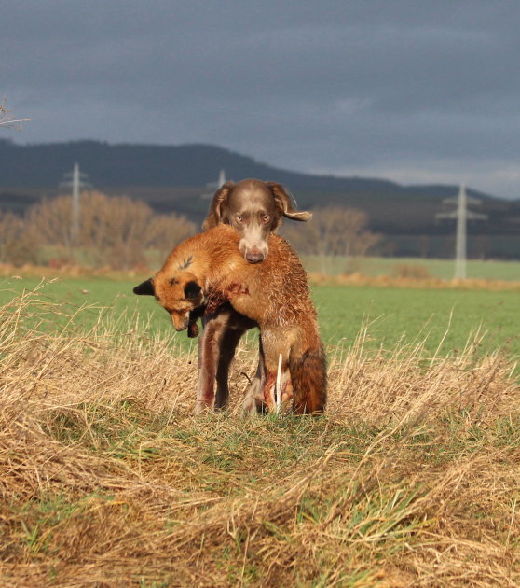
Foto: Thomas Fuchs

Eine Staupe-Ansteckung vom Menschen auf den Hund oder umgekehrt ist nach heutiger Kenntnis nicht möglich. Stattdessen infiziert sich ein Vierläufer durch direkten Kontakt mit einem infizierten Artgenossen oder einem anderen infizierten (Wild-)Tier. Und dies sind keineswegs nur Füchse. Auch beispielsweise Waschbären können befallen sein. Aus Asien sind zudem staupebedingte Massensterben von Robben bekannt, aus Afrika an Staupe verendete Löwen, und in Finnland kam es in der Vergangenheit zu einem dramatischen Staupe-Seuchenzug bei Hunden. Dabei zeigte sich, dass häufig Marder Träger des Erregers sind.
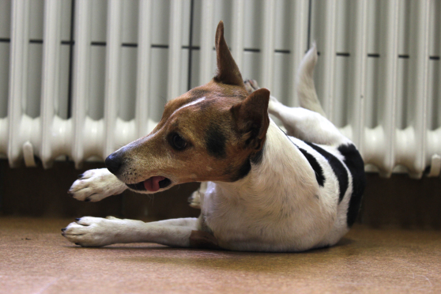
Vielseitiges Krankheitsbild: Mit Staupe infizierte Tiere sind oft in ihren Bewegungsabläufen gestört. Viele wirken aggressiv. Auch epileptiforme Anfälle kommen vor. Die Hälfte der erkrankten Hunde geht ein.
Foto: Thomas Fuchs

In den vergangenen Jahren gab es immer wieder Berichte darüber, wie zum Beispiel aus Bayreuth (Bayern), der Region Hameln-Pyrmont (Niedersachsen), dem Herzogtum Lauenburg (Schleswig-Holstein), dem Nationalpark Müritz (Mecklenburg-Vorpommern) und aktuell dem Landkreis Lippe (Nordrhein-Westfalen). Das dortige Kreisveterinäramt wies bereits im Dezember vergangenen Jahres auf die akute Staupegefahr hin, weil in den Monaten zuvor bei vielen verendeten Füchsen, Mardern und Waschbären die Staupe diagnostiziert worden war.
In Berlin wird die Staupe verstärkt seit 2008 beobachtet. Damals lag der Schwerpunkt in Zehlendorf. Heutzutage melden auch Pankow, Reinickendorf, Spandau und Berlin-Mitte zahlreiche Fälle. „Von den rund 1 600 Füchsen in der Stadt haben 30 Prozent den Staupe-Virus“, zitiert die Berliner Zeitung den Berliner Wildtierbeauftragten Derk Ehlert. Im selben Beitrag äußert sich der Leiter des Veterinäramtes Berlin-Mitte, Dr. Hans-Joachim Bathe-Peters, und sieht den Grund für den zahlenmäßigen Anstieg des Fuchses in dessen kulturfolgender Lebensweise. „Weil es gerade jetzt im Winter reichlich Nahrung in den innerstädtischen Gebieten gibt, werden die Tiere dadurch angezogen“, sagt Bathe-Peters.
Nach Angaben des Bundesverbandes praktizierender Tierärzte e. V. ist nur etwa die Hälfte der Hunde in Deutschland ausreichend geimpft. Der Präsident der Bundestierärztekammer, Prof. Dr. Theo Mantel, kritisiert, dass viele Tierhalter die Impfungen vernachlässigen. Er rät Hundehaltern, ihre Vierläufer das erste Mal im Alter von acht Wochen zu impfen und die Impfung jährlich aufzufrischen, denn für die Hälfte der an Staupe erkrankten Hunde endet die Infektion tödlich. Martin Schneidereit vom Bundesverband für Tiergesundheit e. V. sieht einen Beleg für die vermeintlich weitverbreitete Impfmüdigkeit in den seit Jahren stagnierenden Umsatzzahlen für Impfstoffe.
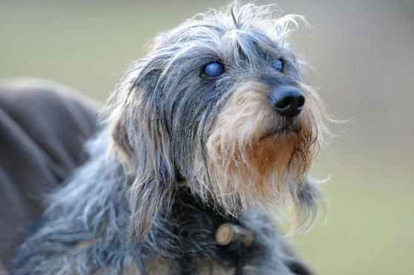
Das Staupe-Virus hat unterschiedlichste Zielzellen. Entzündungen des Auges enden oft mit Blindheit.
Foto: Adolf Schilling

Bei Wildtieren sind die Krankheitsbilder einer Staupeinfektion äußerst vielseitig.
Sie zeigen:

1. Lungenentzündungen
2. Darmentzündungen
3. Entzündungen des Auges mit einhergehendem Verlust des Sehvermögens
4. Gehirn- und Nervenentzündungen

Die Vielzahl unterschiedlicher Symptome spiegelt die Menge der Zielzellen des Virus wider. Sein Erreger vermehrt sich in den weißen Blutkörperchen und den Endothelzellen, die die Blutgefäße auskleiden. Er findet sich in Epithelzellen von Organen, wie in der Harnblase, und auch in Zellen des Nervensystems. Zwischen dem dritten und sechsten Tag nach der Infektion beginnt das Tier, unter Fieberschüben zu leiden. Sie treten etwa vierzehn Tage lang immer wieder auf. Gleichzeitig zeigen sich die oben angesprochenen Krankheitsbilder.

Verläuft die Krankheit chronisch, entwickeln die Tiere zudem zentralnervöse Symptome: Sie wirken schläfrig, ihre Bewegungsabläufe wirken gestört, und sie verlieren ihre Scheu oder können aggressiv werden. Auch epileptiforme Anfälle kommen vor.

Üblicherweise endet die Infektion mit der Genesung oder dem Tod. Die Sterbewahrscheinlichkeit liegt laut Niedersächsischem Landesamt für Verbraucherschutz und Lebensmittelsicherheit je nach Verlaufsform und Schwere der Krankheit bei bis zu 80 Prozent. Sie hängt vor allem vom Zeitpunkt der Infektion ab sowie von der Gesamtkonstitution. Aufgetretene zentralnervöse Störungen, wie Kopf- oder Gliederzittern, können über die Genesunghinaus weiter vorhanden sein. Diese wichtigen Symptome einer Staupevirusinfektion gelten natürlich parallel auch als Anzeichen einer Tollwuterkrankung. Erkennt der Jäger solche Krankheitssymptome, wie Kopfschiefhalten, Koordinationsprobleme oder den Verlust der natürlichen Scheu bei Wild, und erlegt es, sollte er darum seinen Verdacht durch eine virologische Untersuchung absichern lassen.
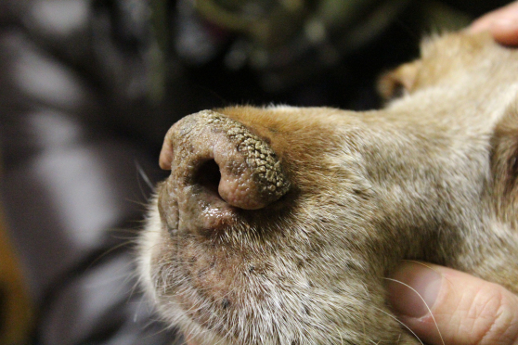
Bei der chronischen Form der Staupe verhornt der Nasenschwamm. Die sogenannte „Hard pad disease“ gilt als Symptom mit ungünstiger Prognose.
Foto: Thomas Fuchs

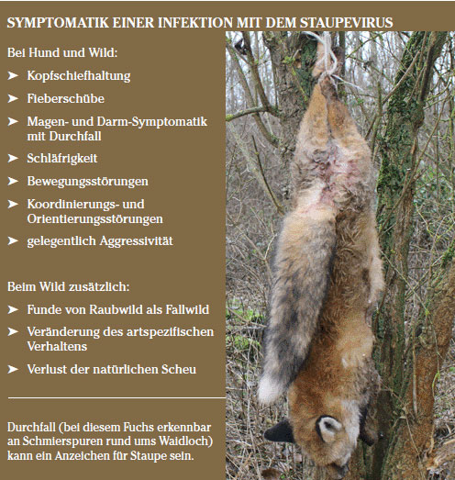
Staupe ist weder anzeige- noch meldepflichtig. Aus diesem Grund gibt es auch keine bundesweit verlässlichen Zahlen zu Befallsraten. Da aber die von ihm am lebenden Stück erkennbaren Symp tome denen der Tollwut ähneln, muss der Jäger als auffällig erlegtes Raubwild sowie Fallwild dieser Arten umgehend den Veterinärbehörden vorzeigen und andere Tiere, wie seinen Hund, von der Beute fernhalten.
Das Virus verbreitet sich über direkten Kontakt und Tröpfchen von Speichel, Nasen-, Augensekret, Kot und Urin infizierter Stücke. Auch über gegenseitiges Belecken können sie sich anstecken. Dies betrifft vor allem die Phasen von Ranz und Jungenaufzucht. Daneben kann das Virus mit Futter und Wasser aufgenommen werden. Nasses Wetter fördert seine Verbreitung. Von den infizierten Hunden geht ungefähr die Hälfte ein.

Besonders gefährlich ist die Infektion für Welpen und Junghunde. Wenn sie sich zur Zeit ihrer Zahnentwicklung anstecken und die Krankheit überleben, wird oft ihr Zahnschmelz dauerhaft geschädigt. Die Zähne wirken missgebildet und verfärben sich stark. Bei der chronischen Form der Staupe verhornen die Ballen oder der Nasenschwamm. Es bildet sich die sogenannte „Hard pad disease“. Sie gilt als prognostisch ungünstiges Zeichen. Bei älteren Hunden entzündet sich als Spätfolge gelegentlich das Gehirn.
Nachweisen lässt sich das Virus elektronenmikroskopisch im Urin des Hundes. Bei der chronischen zentralnervösen Staupeform lassen sich Virus oder Antikörper im Gehirnwasser bestätigen. Antikörper im Blut zu bestimmen, ist hingegen selten sinnvoll, weil die dabei ermittelbaren Titer schwanken und keine zuverlässige Aussage liefern.
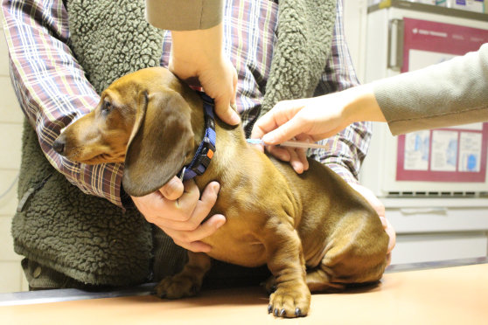
Gegen Staupe gibt es keine effektive Behandlungsmöglichkeit. Zum Schutz empfiehlt die Bundestierärztekammer, Welpen bereits im Alter von 8 Wochen zu impfen.
Foto: Thomas Fuchs

Am besten ist darum, den Jagdhund schon als Welpen zu impfen. Hierfür gelten Lebendimpfstoffe (Vakzine) oder Kombinationsvakzine mit Komponenten gegen Staupeviren als wirksam und sicher. Das bedeutet aber keineswegs, dass ein Hund nicht auch nachträglich gegen Staupe geimpft werden kann, sollte es sein Halter zur Welpenzeit verpasst haben. Hunde können jederzeit geimpft werden. Ausgenommen sind trächtige Hündinnen und Vierläufer, die bereits an der Staupe erkrankt sind. Im Fall einer Erkrankung können lediglich die Symptome behandelt werden, aber nicht das Virus selbst.
Die Verbreitung von Krankheiten wie der Staupe resultiert häufig aus der Dichte der Fuchspopulation. Zweifellos hat die flächendeckende Immunisierung gegen Tollwut dem Fuchs eines der wichtigsten Regulative genommen. Aber erst im Zusammenspiel mit einer bundesweit nicht ausreichenden Bejagung haben sich Populationsdichten entwickelt, die die Verbreitung von Krankheiten fördern. Über die letzten Jahre ist zudem die Population des Dachses angestiegen, während sich gleichzeitig auch Waschbär und Marderhund ausbreiten. Sie alle können Staupe übertragen. Die strenge Bejagung solcher Beutegreifer ist zugunsten des Tier- und Artenschutzes darum unabdingbar.
Überträger der Staupe
Fuchs, Waschbär, Dachs, Baum- und Steinmarder, Iltis, Wiesel, Fischotter, Wolf sowie Hunde

